# BAB 3 ANALISIS DAN PERANCANGAN

## Analisis Sistem

Analisis sistem ini bertujuan untuk mempelajari prosedur yang sedang berjalan sesuai dengan kebutuhan dari user, maka sebelum memasuki perancangan sistem akan dilakukan analisis sistem terlebih dahulu. Analisis sistem juga dapat dilakukan untuk mengidentifikasi masalah yang ada, sehingga sistem dapat melakukan pembagian atau penguraian dari suatu sistem informasi yang asalnya utuh menjadi bagian-bagian yang lebih terarah dan sesuai dengan kebutuhan yang ada.

### Analisis Masalah

Analisis masalah merupakan bagian dari permasalahan yang dapat di uraikan menjadi prosedur-prosedur untuk mengolah data sistem informasi *supply chain management* di CV. Mitra. Berdasarkan hasil dari analisis tersebut, dapat diketahui masalah yang terdapat di perusahaan, sehingga analisis masalah dari sistem yang sedang berjalan saat ini adalah bagaimana membangun sistem informasi *supply chain management* dalam membangun manajemen pemesanan produk, pemesanan bahan baku, pengadaan bahan baku, penentuan jadwal produksi, penentuan jadwal pengiriman.

Analisis masalah yang didapatkan di CV. Mitra ialah sebagai berikut:

1. Permasalahan yang dialami oleh bapak wahyu selaku bagian marketing yaitu dalam menentukan estimasi penyelesaian pesanan. Ketika banyaknya *customer* yang melakukan pemesanan pada tanggal secara bersamaan, baik pemesanan dengan jenis produk yang sama maupun berbeda yang akan mengakibatkan kekurangan bahan baku. Beliau juga memaparkan jika banyak *customer* melakukan pemesanan pada tanggal yang sama lalu kekurangan bahan baku, maka akan terjadi keterlambatan proses produksi dan tanggal pengiriman tidak akan sesuai seperti yang sudah ditentukan sebelumnya.
2. Permasalahan yang dialami oleh Bapak Kamal selaku bagian kepala gudang yaitu dalam menentukan jumlah pengadaan bahan baku yang masih menggunakan intuisi atau tidak di perkiraan setiap menentukan jumlah pembelian bahan baku. Perusahaan tersebut terdapat 2 proses pengadaan bahan baku yang sedang berjalan yang dimana pemesanannya dilakukan setiap periode satu minggu dan bahan baku setelah adanya pesanan dari *customer*.Beliau juga memaparkan ketika proses pemesanan yang dilakukan customer mengalami peningkatan, maka akan mengakibatkan bahan baku mengalami kekurangan dan pihak gudang akan malakukan pembelian bahan baku kembali, akan tetapi jika mengalami penurunan dalam pemesanan produk bahan baku akan mengalami penumpukan.
3. Permasalahan yang dialami oleh Bapak Esa selaku manajer produksi yaitu dalam menentukan selesainya produksi. Proses produksi yang dilakukan di perusahaan tersebut ketika adanya pemesanan dari *customer* dan proses produksi akan dilakukan jika bahan baku tersedia di gudang. Beliau juga memaparkan bahwa proses selesainya produksi melibihi waktu yang sudah ditentukan sebelumnya. Hal tersebut disebabkan karena bahan baku yang diperlukan tidak sesuai dengan yang dibutuhkan, sehingga mengakibatkan proses produksi menjadi terhambat. Namun, jika tanggal produksi tidak menentu akan mengakibatkan proses pengiriman produksi menjadi tidak menentu.
4. Permasalahan yang dialami oleh Bapak Engkos selaku bagian distribusi yaitu dalam mentukan jadwal pengiriman produksi. Karena perusahaan hanya memiliki jumlah 2 unit kendaraan yang terdiri dari 1 unit motor dan 1 unit mobil pickup, pengiriman produk juga dilakukan menggunakan ekspedisi. Beliau juga memaparkan proses pengiriman akan dilakukan setelah selesainya proses produksi. Hal ini disebabkan proses produksi mengalami kekurangan bahan baku, oleh karena itu menyebabkan proses pengiriman produk menjadi terhambat dan tidak sesuai dengan tanggal yang sudah ditentukan sebelumnya.

### Analisis Sistem yang Sedang Berjalan

Analisis sistem yang sedang berjalan bertujuan untuk mengetahui seluruh proses dokumen yang sedang berjalan pada saat ini di perusahaan CV. Mitra. Pada analisis sistem ini akan memperoleh informasi maupun data yang dibutuhkan oleh sistem yang sedang berjalan. Berikut sistem yang sedang berjalan pada saat ini yaitu:

1. Prosedur pemesanan produk yang dilakukan *customer*.
2. Prosedur pemesanan bahan baku ke *supplier*.
3. Prosedur proses produksi.
4. Prosedur Distribusi.

#### Prosedur Pemesanan Produk

Prosedur pemesanan produk adalah proses pemesanan produk yang dilakukan oleh *customer*. *Customer* melakukan pemesanan kepada bagian marketing di perusahaan tersebut lalu bagian marketing akan memberikan data pemesanan kepada bagian produksi.

Berikut prosedur pemesanan produk yang sedang berjalan :

1. *Customer* melakukan pemesanan kepada bagian marketing yang ada di perusahaan.
2. Bagian marketing menerima pesanan dari *customer*, lalu akan membuatkan daftar pesanan.
3. *Customer* juga akan langsung melakukan pembayaran.
4. Setelah melakukan pembayaran maka marketing akan membuatkan daftar pesanan, lalu bagian marketing akan memberikan kepada manajer produksi
5. Bagian marketing juga akan membuatkan jadwal dan memberikan informasi kepada *customer* kapan produk selesai dan kapan akan dikirimkan.

Berikut ini adalah BPMN dari pemesanan produk yang sedang berjalan dapat dilihat pada gambar 3.1

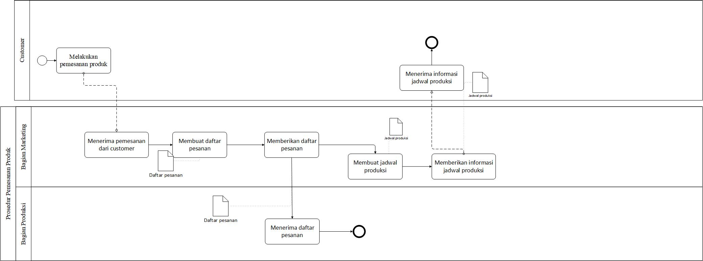

**Gambar 3. 1 BPMN Prosedur Pemesanan Produk**

#### Prosedur Pemesanan Bahan Baku

Prosedur pemesanan bahan baku adalah proses pemesanan bahan baku kepada *supplier* untuk kebutuhan produksi, akan tetapi bahan baku di perusahaan tersebut terdapat 2 jenis pengadaan bahan baku diantaranya ada yang melakukan penyetokan dan ada juga pembelian bahan baku ketika adanya pemesanan produk dari *customer*. Kebutuhan pemesanan bahan baku dilakukan kepada *supplier* yang telah bekerjasama dengan perusahaan.

1. Berikut prosedur pemesanan bahan baku setelah adanya pemesanan dari *customer* yang sedang berjalan :
2. Bagian gudang menerima daftar bahan baku dari bagian produksi bahwa bahan baku yang dibutuhkan untuk pembuatan produksi apakah tersedia.
3. Bahan baku untuk pembuatan produksi tidak tersedia di gudang kerena tidak melakukan penyetokan untuk bahan baku jenis lain
4. Bagian gudang akan meminta konfirmasi untuk pembelian bahan baku kepada pemilik.
5. Pemilik menerima konfirmasi. Jika sudah dikonfirmasi maka bagian gudang akan segera melakukan pembelian bahan baku.
6. Bagian gudang juga akan terlebih dahulu menghubungi *supplier* apakah bahan baku tersedia atau tidak.
7. Jika bahan baku tidak tersedia maka bagian gudang akan melakukan pemesanan kepada *supplier* berikutnya.
8. Jika bahan baku tersedia di *supplier*, maka bagian gudang akan langsung melakukan pemesan bahan baku kepada *supplier*.
9. *supplier* juga menerima pesanan, maka bagian gudang akan segera melakukan pembayaran melalui transfer.
10. *supplier* akan segera melakukan pengiriman bahan baku ke perusahaan setelah menerima pembayaran.
11. Bagian gudang menerima bahan baku yang telah dipesan dan menerima nota bukti pemesanan bahan baku yang sudah dibayar oleh pihak perusahaan.
12. Jika bahan baku sudah diterima maka bagian gudang akan menyimpannya terlebih dahulu bahan baku tersebut di gudang dan akan segera menginformasikan kepada bagian produksi kalau bahan baku sudah ada.
13. Bagian gudang juga mengarsipkan nota pembelian bahan baku tersebut

Berikut ini adalah BPMN dari pemesanan bahan baku yang melakukan pemesan bahan baku setelah adanya pemesanan produk dari *customer* yang sedang berjalan dapat dilihat pada gambar 3.2

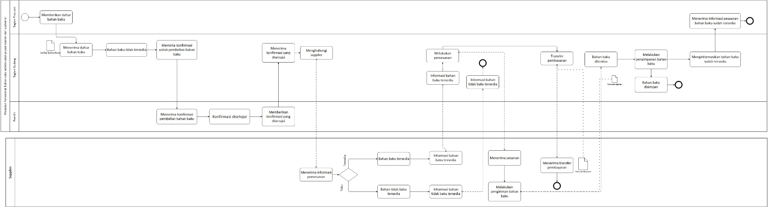

**Gambar 3. 2 BPMN Prosedur Pemesanan Bahan Baku Sesudah adanya Pemesanan dari Customer**

1. Berikut prosedur pemesanan bahan baku sebelum adanya pemesanan dari *customer* yang sedang berjalan:
2. Bagian gudang akan membuat daftar berapa lembar bahan baku yang distok telah habis atau yang sudah sedikit.
3. Jika bagian gudang telah membuat daftar bahan baku yang distok telah habis atau tinggal sedikit, maka dari itu bagian gudang akan segera melakukan pemesanan kepada *supplier*.
4. Bagian gudang akan meminta konfirmasi untuk pembelian bahan baku kepada pemilik.
5. Pemilik menerima konfirmasi. Jika sudah dikonfirmasi maka bagian gudang akan segera melakukan pembelian bahan baku.
6. Sebelum melakukan pemesanan bagian gudang akan menghubungi *supplier* terlebih dahulu dan menanyakan apakah bahan baku yang dibutuhkan tersedia atau tidak tersedia. Jika bahan baku tersedia di *supplier*, maka bagian gudang akan langsung melakukan pemesan bahan baku kepada *supplier*.
7. *supplier* juga menerima pesanan, maka bagian gudang akan segera melakukan pembayaran melalui transfer.
8. *supplier* akan segera melakukan pengiriman bahan baku ke perusahaan setelah menerima pembayaran.
9. Bagian gudang menerima bahan baku yang telah dipesan dan menerima nota bukti pemesanan bahan baku yang sudah dibayar oleh pihak perusahaan.
10. Jika bahan baku sudah diterima maka bagian gudang akan menyimpannya di gudang.
11. Bagian gudang juga mengarsipkan nota pembelian bahan baku tersebut.

Berikut ini adalah BPMN dari pemesanan bahan baku yang melakukan penyetokan gambar 3.3

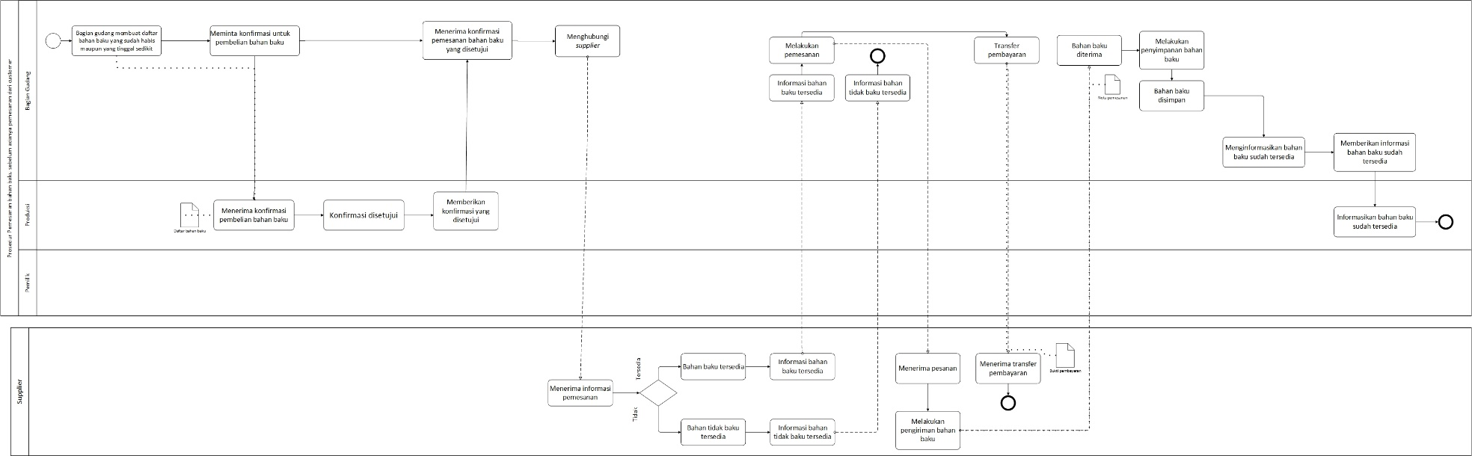

**Gambar 3.3 BPMN Prosedur Pemesanan Bahan Baku yang Melakukan Penyetokan**

#### Prosedur Produksi

Prosedur produksi adalah proses pengolahan bahan baku dari bahan mentah menjadi produk jadi. Proses produksi dilakukan setelah adanya pemesanan produk dari *customer*.

Berikut prosedur proses produksi yang sedang berjalan :

1. Manajer produksi menerima daftar pemesanan produk dari pihak manajer marketing.
2. Bagian produksi akan membuat daftar bahan baku yang dibutuhkan kepada bagian gudang bahan baku apa saja yang dibutuhkan untuk pembuatan produksi dan berapa lembar yang dibutuhkannya.
3. Bagian gudang menerima daftar bahan baku yang dibutuhkan untuk pembuatan produksi.
4. Bagian gudang akan mengecek bahan baku apakah tersedia atau tidak di gudang.
5. Jika bahan baku yang ada di gudang tersedia maka bagian gudang akan memberikan informasi kepada pihak produksi, jika bahan baku tidak tersedia bagian gudang juga akan memberikan informasi ke bagian produksi.
6. Setelah mendapatkan informasi dari bagian gudang, bahwa bahan baku tersedia, maka bagian produksi akan mengambil bahan baku tersebut ke gudang dan akan membawanya ke bagian produksi.
7. Bagian produksi akan melakukan produksi sesuai jadwal yang sudah ditentukan sebelumnya.
8. Bagian produksi juga akan membuat form bahan baku yang terpakai berapa lembar dan yang mengalami kekurangan bahan baku dan di jadikan rangkap dua, lalu akan memberikan salah satu form tersebut kepada bagian gudang.

Berikut ini adalah BPMN dari pemesanan bahan baku yang melakukan penyetokan gambar 3.4

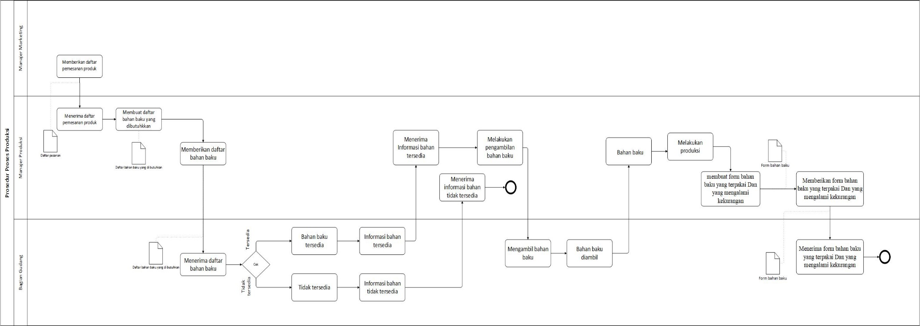

**Gambar 3.4 BPMN Prosedur Proses Produksi**

#### Prosedur Distribusi

Prosedur distribusi adalah proses pengiriman produk yang dilakukan oleh pihak perusahaan. Pengiriman dilakukan setelah proses produksi selesai dengan menggunakan kendaraan bermotor, mobil pickup atau menggunakan jasa ekspedisi tertentu.

Berikut proses pengiriman yang sedang berjalan :

1. Bagian pengiriman akan menerima informasi dari bagian produksi bahwa produk sudah selesai.
2. Bagian pengirimanpun akan mengecek apakah kendaraan yang mau dipakai sesuai dengan kapasitas atau tidak.
3. Jika kendaraan yang akan dipakai sesuai kapasitas maka akan langsung dikirimkan kepada *customer*.
4. *Customer* akan menerima produk.
5. Jika tidak maka akan mencari jasa ekspedisi dan mengirimkannya melalui jasa ekspedisi.

Berikut ini adalah BPMN prosdur pengiriman gambar 3.5

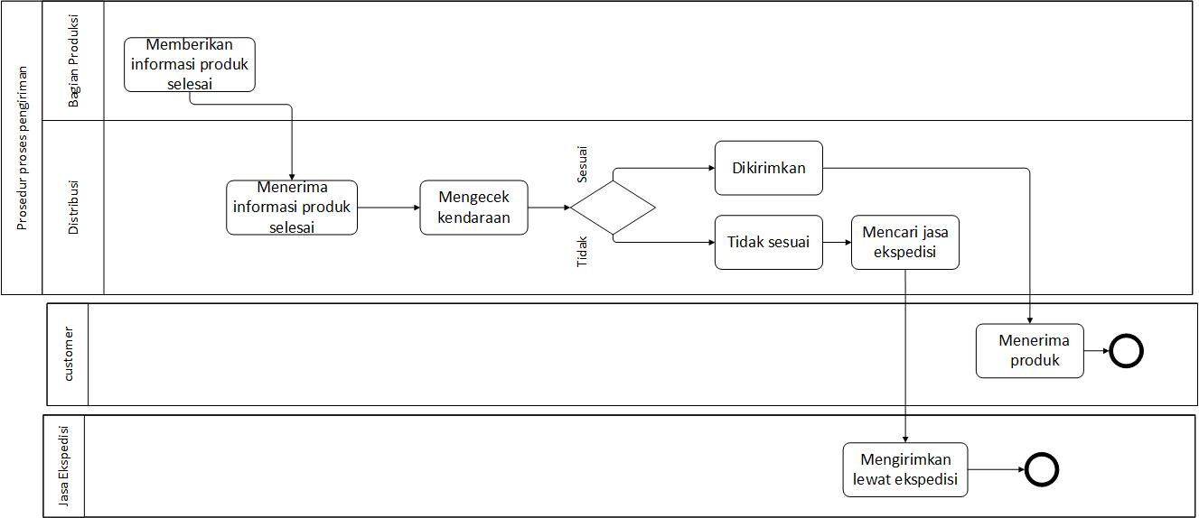

**Gambar 3.5 BPMN Prosedur Pengiriman**

### Analisis Aturan Bisnis

Analisis yang ada dan yang diterapkan pada sistem informasi di perusahaan Cv. Mitra tersebut adalah sebagai berikut:

#### Analisis Aturan Bisnis Pemesanan Produk

Berikut ini adalah analisis aturan bisnis pemesanan produk yang sedang berjalan adalah sebagai berikut:

1. Waktu pemesanan produk di perusahaan tersebut dilakukan pada pukul 08.00-17.00, kecuali hari libur perusahaan tidak menerima pemesanan produk.
2. Perusahaan tersebut memilik aturan batas pemesanan produk yaitu jika *customer* yang melakukan pemesanan 100- 2.000 pasang insole batas waktu pemesanan hanya dilakukan 3 hari akan tetapi, jika *customer* melakukan pemesanan di atas 2.000 pasang insole batas waktu pemesanan dilakukan selama 6 hari mulai dari penanganan pesanan hingga waktu pengiriman.
3. Perusahaan juga memiliki aturan untuk *customer* yang melakukan pembayaran produk, pembayaran dilakukan dengan batas waktu 3 bulan dengan syarat harus membayar uang muka terlebih dahulu dan ada juga pembayaran yang dilakukan tunai.

#### Analisis Aturan Bisnis Pemesanan Bahan baku

Berikut ini adalah analisis aturan bisnis pemesanan bahan baku yang sedang berjalan adalah sebagai berikut :

1. Waktu pemesanan bahan baku dilakukan dalam waktu periode satu minggu sekali untuk yang melakukan penyetokan. Waktu pemesanan bahan baku juga ada yang dilakukan ketika adanya pembelian dari *customer*.
2. Proses penentuan jumlah pemesanan bahan baku di perusahaan tersebut masih menggunakan perkiraan ketika melakukan penentuan jumlah bahan baku.

#### Analisis Aturan Bisnis Proses Produksi

Berikut ini adalah analisis aturan bisnis proses produksi yang sedang berjalan adalah sebagai berikut :

1. Proses urutan produksi yang ada di perusahaan tersebut :
2. Bagian produksi harus memotong bahan baku terlebih dahulu 1 sampai 2 jam jika produksi diatas pemesanan 2.000 ps.
3. Melakukan pencetakan dengan cara mengefresh bahan baku supaya membentuk insole.
4. Melakukan pengovenan bahan baku selama beberapa menit.
5. Melakukan pemotongan pola bahan baku yang sudah dicetak dengan estimasi waktu satu jam atau lebih tergantung berapa banyaknya bahan baku yang sudah dicetak.
6. Penghalusan insole 1jam .
7. Terakhir yaitu pengepakan atau pengemesan terhitung hanya dilakukan paling 30 menit tergantung berapa banyak insole.
8. Perusahaan tersebut memiliki kapasitas produksi yang menghasilkan 1.000 ps/ hari akan tetapi itu tergantung pesanan.

#### Analisis Aturan Bisnis Proses Pengiriman

Berikut ini adalah analisis aturan bisnis proses pengiriman yang sedang berjalan adalah sebagai berikut :

1. Jumlah kendaraan yang terdapat di perusahaan yaitu mobil pickup dan motor.
2. Kapasitas kendaraan untuk mobil pickup hanya memuat sampai 15 ribu/ps, untuk kendaraan bermotor hanya mampu beberapa ratus ps atau sampai seribu ps.
3. Pengiriman harus sesuai dengan jadwal yang sudah ditentukan pengiriman di lakukan sampai jam 17.00, kecuali jika produk mengalami keterlambatan maka pengiriman akan disesuaikan.
4. Proses pengiriman yang melalui jasa ekspedisi yaitu pengiriman dimana *customer* yang berada di luar jawa barat atau ketika kendaraan tidak sesuai dengan kapasitas produksi maka akan melakukan pengiriman dengan menggunakan jasa ekspedisi dengan biaya pengiriman ditanggung oleh *customer*.

### Analisis Aturan Bisnis yang diusulkan

Aturan bisnis yang diusulkan yang akan diterapkan pada sistem informasi *supply chain management* di CV. Mitra adalah sebagai berikut:

#### Analisis Aturan Bisnis Pemesanan Produk

Analisis aturan bisnis pada pemesanan produk yang akan diusulkan adalah *customer* bisa melakukan pemesanan produk melalui sistem, supaya *customer* yang melakukan pemesan yang sudah melalui batas jam kerja atau dihari libur masih bisa melakukan pemesanan sehingga pemesanan produk dapat diproses dihari berikutnya.

#### Analisis Aturan Bisnis Pemesanan Bahan Baku

Analisis aturan bisnis pemesanan bahan baku yang akan diusulkan adalah pengadaan bahan baku akan menggunakan peramalan yang akan dilakukan 6 bulan sekali dengan melakukan peramalan saat produk mengalami kekosongan / kekurangan.

#### Analisis Aturan Bisnis Proses Produksi

Analisis aturan bisnis proses produksi yang akan diusulkan adalah setiap proses produksi yang di mulai dari proses pembuatan produk mulai dari produk jadi diawal pemesanan, sehingga pemesanan produk dari *customer* bisa diketahui dengan adanya estimasi.

### Analisis Supply Chain Management di CV. Mitra

*Supply Chain* adalah jaringan perusahaan-perusahaan yang secara bersama-sama bekerja untuk menciptakan dan mengantarkan suatu produk ke tangan pemakai akhir. Perusahaan-perusahaan tersebut biasanya termasuk *supplier*, pabrik, distributor, toko, atau ritel, serta perusahaan-perusahaan pendukung seperti perusahaan jasa logistik.

1. Aliran produk yang mengalir dari hilir ke hulu

Aliran produk yang terjadi dari hilir ke hulu di perusahaan terdapat aliran pengiriman produk yang dilakukan oleh perusahaan CV. Mitra kepada *customer* menggunakan kendaraan perusahaan ataupun menggunakan jasa pengiriman.

1. Aliran informasi yang bisa terjadi dari ke hilir

Aliran informasi yang terjadi dari hulu ke hilir di perusahaan terdapat informasi pemesanan produk, informasi pengadaan bahan baku kepada *supplier*, informasi penerimaan bahan baku,informasi jadwal selesainya produksi, informasi hasil produksi, informasi jadwal pengiriman.

Berdasarkan dari analisis sistem yang sedang berjalan, maka akan diusulkan dengan metode *supply chain management* pada sistem yang akan dibangun di CV. Mitra. Metode *supply chain management* ini mempunyai kerangka yang terdiri dari 3 elemet yang saling keterkaitan satu sama lain yaitu:

1. Struktur jaringan *supply chain.*

2. Proses bisnis *supply chain.*

3. Komponen *supply chain management*

Berikut adalah kerangka kerja yang merupakan komponen sistem yang akan dibangun di perusahaan CV.Mitra dapat dilihat pada tabel 3.1

**Tabel 3.1 Penguraian Kerangka Kerja *Supply Chain Management***

|  |  |  |  |
| --- | --- | --- | --- |
| **No** | **Elemen Kerangka Kerja** | **Sub Elemen Kerangka Kerja** | **Penerapan Dalam Penelitian** |
| 1. | Struktur jaringan *supply chain* | Struktur Vertikal | Hubungan Internal :  Marketing  Manajer Gudang  Manajer Produksi  Manajer Pemasaran  Hubungan Eksternal :  CV. Mitra  *Supplier*  Jasa Ekspedisi |
| Posisi Horizontal Perusahaan | CV. Mitra sekarng berada pada posisi pembuatan produk dan pengiriman produk. |
| 2. | Proses bisnis *supply chain* | *Demend Management* | Mengelola pemesanan produk yang dipesan oleh *customer* |
| *Procurement* | Proses pemesanan bahan baku dilakukan sebelum adanya pemesanan dari customer dan dilakukan juga setelah adanya pemesanan dari *customer*. |
| *Distribution* | Proses pengiriman produk dari perusahaan kepada *customer* dengan menggunakan kendaraan pribadi atau menggunakan jasa ekspedisi. |
| 3. | Komponen *supply chain management* | Metode pengendalian dan pengadaan bahan baku | Mengendalikan bahan baku supaya tidak terjadi kekurangan dan penumpukan. |
| Struktur aliran kerja / aktivitas kerja | Melakukan kerja sama antara perusahaan CV. Mitra dengan *supplier* untuk pemesanan bahan baku dan kerja sama dengan jasa ekspedisi untuk pengirman produk. |
| Struktur fasilitas aliran komunikasi dan informasi | Komunikasi dan informasi antara perusahaan CV. Mitra dengan *supplier* menggunakan telpon sedangkan dengan jasa pengiriman dan *customer*  menggunakan telpon atau lengsung datang ketempat. |

### Model *Supply Chain Management di CV. Mitra*

Berdasarkan tabel 3.1 diatas menenai uraian kerangka kerja *supply chain management* di CV. Mitra, maka pendekatan *supply chain management* dapat dipetakan ke dalam sistem yang ada di CV. Mitra. Pemetaan SCM ini meliputi komponen yang sudah terlibat dengan perusahaan CV. Mitra dapat dilihat pada gambar 3.6

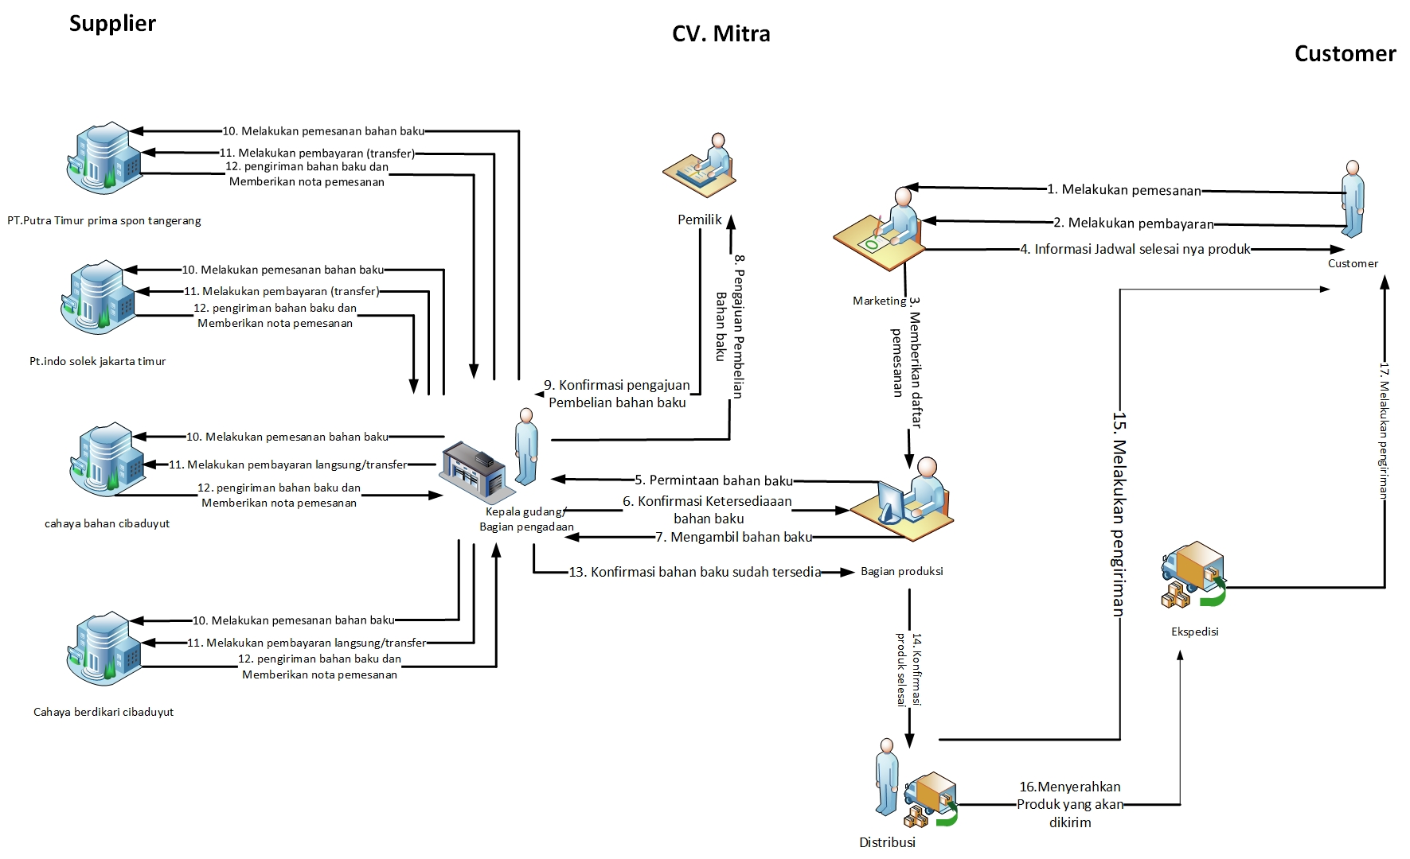

**Gambar 3.6 *Model Supply Chain Management* CV. Mitra**

Keterangan pelaku *supply chain* yang terdapat, pada gambar 3.6 adalah sebagai berikut :

1. *Supplier*

CV. Mitra memiliki 4 *supplier* sebagai pemasok kebutuhan bahan baku untuk kegiatan produksinya. Bahan bakunya terdiri dari *sponge* standar, *sponge* biasa, *sponge* lapis pylon pake lapis 2 milipylon, *sponge* pylon, *sponge* semi super keras, *sponge* biasa berwarna.

1. CV. Mitra

CV. Mitra merupakan perusahaan yang memproduksi insole sandal dan sepatu. Berikut ini adalah proses yang ada di dalam bisnis perusahaan anatara lain: proses pengadaan, proses produksi, proses pemesanan bahan baku, proses pemesanan produk, proses distribusi.

1. *Customer*

*Customer* akan melakukan pemesanan kepada kepada perusahaan CV. Mitra. *Customer* yang melakukan pemesanan diantarnya perusahaan atau perorangan yang memproduksi sandal atau sepatu.

### Tahapan *Supply Chain Management* di CV. Mitra

Adapun pelaksanaan yang perlu dibuatkan tahapan-tahapan *supply chain* antara lain :

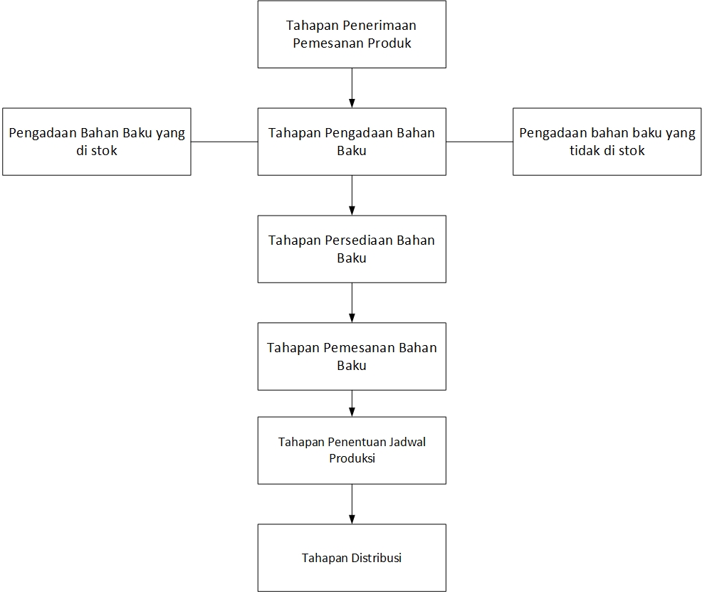

**Gambar *3.7 Model Supply Chain Management***

1. Tahapan pemesanan produk

Berdasarkan *supply chain* yang ada di perusahaan CV. Mitra, yang terlibat dalam penerimaan pemesanaan produk di perusahaan CV. Mitra yaitu bagian marketing.

1. Tahapan pengadaan bahan baku

Perusahaan akan melakukan proses pengadaan bahan baku kepada *supplier*, melakukan pengadaan menggunakan metode peramalan *single moving average*.

1. Tahapan persediaan bahan baku

Setelah melakukan tahap peramalan, tahap selanjutnya adalah melakukan persediaan bahan baku dan menentukan batas aman bahan baku yang harus ada digudang bahan baku yang bertujuan untuk agar tidak terjadinya kekurangan atau kekosongan bahan baku menggunakan metode Safety Stock.

1. Tahapan Pemesanan Bahan Baku

Setelah proses pengadaan bahan baku perusahaan melakukan pemesanan kepada *supplier*. Pemesanan bahan baku dilakukan ketika bahan baku tersedia, akan tetapi jika bahan baku tidak tersedia maka perusahaan akan melakukan pemesanan bahan baku kepada *suplier* berikutnya.

1. Tahapan Penentuan jadwal produksi

Proses penentuan jadwal produksi akan dibuat setelah adanya pemesanan dari *customer* akan tetapi penentuan jadwal produksi dilihat lagi adanya bahan baku atau tidak. Jika bahan baku tersedia maka akan langsung ditentukan jadwal produksinya akan tetapi jika bahan baku tidak tersedia maka harus menunggu terlebih dahulu bahan baku.

1. Tahapan distribusi

Perusahaan melakukan panjadwalan pengiriman sesuai produk yang sudah jadi dan menyesuaikan pesanan dari *customer*.

### Analisis Pemesanan Produk

Pemesanan produk dari *customer* adalah awal dari kegiatan *supply chain* di CV. Mitra. *Customer* akan melakukan pemesanan produk kepada bagian marketing, selanjutnya bagian marketing akan menghitung estimasi proses pengerjaan produk yang di pesan oleh *customer* untuk diketahui proses selesainya produksi. Pada tahapan ini dibutuhkan data produk, perhitungan estimasi pengerjaan produk. Berdasarkan data pemesanan. Berikut ini adalah data jenis produk insole yang ada di CV. Mitra dapat dilihat pada tabel 3.2.

Berikut ini contoh *customer* yang melakukan pemesanan produk pada bulan januari

**Tabel 3.2 Data Pemesanan Produk di Cv. Mitra**

|  |  |  |  |  |  |  |  |  |  |
| --- | --- | --- | --- | --- | --- | --- | --- | --- | --- |
| No | Tanggal Pemesanan | Customer | Kode Produk | jenis insole | Qty | Harga | jumlah | ukuran insole | ket |
| 1 | 02/01/2018 | Mandiri Merancang | IL01 | Luxxo | 10.000 | 3.750 | Rp37.500.000 | 36,37,38,39,40(wanita & pria) | sandal |
| 2 | 02/01/2018 | Roemahs | IL01 | Luxxo | 10.000 | 3.750 | Rp37.500.000 | 38(pria) | sandal |
| 3 | 02/01/2018 | pt mas idaman | IL01 | Luxxo | 23.000 | 3.750 | Rp86.250.000 | 37 & 40 (wanita & pria) | sandal |
| 4 | 09/01/2018 | pak kikiy | IT05 | tatak sepatu | 300 | 9.000 | Rp2.700.000 | 39-40(pria) | sepatu |
| 5 | 11/01/2018 | Winner | IA09 | 472 | 2.000 | 3.750 | Rp7.500.000 | 38(wanita) | sandal |
| 6 | 15/01/2018 | Cv.kianindo | IS02 | sorento Lps | 9.250 | 7.000 | Rp64.750.000 | 31 ,32,33,-37(wanita) | sandal |
| 7 | 15/01/2018 | Naila | IS02 | sorento Lps | 2.500 | 7.000 | Rp17.500.000 | 35-37(wanita) | sandal |
| 8 | 22/01/2018 | Ardiles | IM03 | Milano tipis | 10.100 | 3.750 | Rp37.875.000 | 38(pria) | sandal |
| 9 | 22/01/2018 | Cv. Darat | IL01 | Luxxo | 6.000 | 3.750 | Rp22.500.000 | 40(pria) | sandal |
| 10 | 29/01/2018 | Cv.sepatu Sany | IA08 | 480 | 15.000 | 3.750 | Rp56.250.000 | 38,39,40,41,42(pria) | sandal |

Data tersebut akan digunakan sebagai contoh untuk tahapan analisis *supply chain*. Berdasarkan pada tabel 3.3 data *customer* dapat dilihat dari estimasi

**Tabel 3.3 Estimasi Hasil Waktu Penyelesaian Pesanan**

|  |  |  |  |  |  |  |  |  |  |  |  |
| --- | --- | --- | --- | --- | --- | --- | --- | --- | --- | --- | --- |
| No | Tanggal Pemesanan | Customer | Kode Produk | jenis insole | Qty | Jenis Bahan baku | Tanggal Mulai | Lama pembuatan | Estimasi pengadaan bahan baku | tanggal kirim | Kirim |
| 1 | 02/01/2018 | Mandiri Merancang | IL01 | Luxxo | 10.000 | Spon biasa | 04/01/2018 | 6 hari | 2 hari | 08/01/2018 | 10/01/2018 |
| 2 | 02/01/2018 | Roemahs | IL01 | Luxxo | 10.000 | Spon biasa | 05/01/2018 | 6hari | 3 hari | 08/01/2018 | 11/01/2018 |
| 3 | 02/01/2018 | pt mas idaman | IL01 | Luxxo | 23.000 | Spon biasa | 05/01/2018 | 6hari | 3 hari | 08/01/2018 | 11/01/2018 |
| 4 | 09/01/2018 | pak kikiy | IT05 | tatak sepatu | 300 | Spon pylon | 09/01/2018 | 3hari | - | 11/01/2018 | 11/01/2018 |
| 5 | 11/01/2018 | winner | IA09 | 472 | 2.000 | Spon biasa | 11/01/2018 | 3hari | - | 13/01/2018 | 13/01/2018 |
| 6 | 15/01/2018 | Cv.kianindo | IS02 | sorento Lps | 9.250 | Spon lapis pylon pake lapis 2 milipylon | 17/01/2018 | 6 hari | 3 hari | 20/01/2018 | 23/01/2018 |
| 7 | 15/01/2018 | Naila | IS02 | sorento Lps | 2.500 | Spon lapis pylon pake lapis 2 milipylon | 17/01/2018 | 6 hari | 3 hari | 20/01/2018 | 23/01/2018 |
| 8 | 22/01/2018 | Ardiles | IM03 | Milano tipis | 10.100 | Spon standar | 24/01/2018 | 6hari | 2 hari | 27/01/2018 | 29/01/2018 |
| 9 | 22/01/2018 | Cv. Darat | IL01 | Luxxo | 6.000 | Spon biasa | 22/01/2018 | 6hari | - | 27/01/2018 | 27/01/2018 |
| 10 | 29/01/2018 | Cv.sepatu Sany | IA08 | 480 | 15.000 | Spon biasa | 29/01/2018 | 6hari | - | 03/02/2018 | 03/02/2018 |

Keterangan :

1. Estimasi dimulai dari tanggal pemesan produk sampai tanggal selesainya pengerjaan produk.
2. Menentukan mulainya pengerjaan dilakukan tergantung produk. Produk yang dipesan dengan bahan baku sudah tersedia di gudang, maka proses akan langsung dikerjakan, akan tetapi jika produk mengalami kekurangan bahan baku maka harus melakukan pengadaan bahan baku kembali dan harus menunggu bahan baku. Seperti pada kolom yang ditandai warna kuning bahan baku mengalami kekurangan bahan baku sehingga harus menunggu beberapa hari untuk dimulainya proses produksi kembali.
3. Produk dengan bahan baku yang belum tersedia di gudang maka akan melakukan pembelian terlebih dahulu. Seperti pada *customer* Cv .kianindo dengan pemesanan produk insole sorento Lps dengan bahan baku Spon lapis pylon pake lapis 2 milipylon, perusahaan harus melakukan terlebih dahulu pembelian bahan baku, dan membutuhkan waktu beberapa hari.
4. Mulai pengerjaan dilakukan sesuai dengan tanggal pesanan.
5. Estimasi jumlah hari pemesanan dihitung dari tanggal pemesanan produk dan ditambah dengan pemesanan pengadaan bahan baku sampai dengan tanggal pengerjaan.

**Tabel 3.3 Estimasi Pemesanan Produk**

|  |  |  |  |  |  |  |  |
| --- | --- | --- | --- | --- | --- | --- | --- |
| No | Tanggal Pemesanan | Customer | Kode Produk | jenis insole | Qty | Kirim | Estimasi selesai |
| 1 | 02/01/2018 | Mandiri Merancang | IL01 | Luxxo | 10.000 | 10/01/2018 | 8hari |
| 2 | 02/01/2018 | Roemahs | IL01 | Luxxo | 10.000 | 11/01/2018 | 8hari |
| 3 | 02/01/2018 | pt mas idaman | IL01 | Luxxo | 23.000 | 11/01/2018 | 8 hari |
| 4 | 09/01/2018 | pak kikiy | IT05 | tatak sepatu | 300 | 11/01/2018 | 3 hari |
| 5 | 11/01/2018 | winner | IA09 | 472 | 2.000 | 13/01/2018 | 3 hari |
| 6 | 15/01/2018 | Cv.kianindo | IS02 | sorento Lps | 9.250 | 23/01/2018 | 9 hari |
| No | Tanggal Pemesanan | Customer | Kode Produk | jenis insole | Banyak | Kirim | Estimasi selesai |
| 7 | 15/01/2018 | Naila | IS02 | sorento Lps | 2.500 | 23/01/2018 | 9 hari |
| 8 | 22/01/2018 | Ardiles | IM03 | Milano tipis | 10.100 | 29/01/2018 | 8 hari |
| 9 | 22/01/2018 | Cv. Darat | IL01 | Luxxo | 6.000 | 27/01/2018 | 6 hari |
| 10 | 29/01/2018 | Cv.sepatu Sany | IA08 | 480 | 15.000 | 03/02/2018 | 6 hari |

### Analisis Pengadaan Bahan Baku

Pengadaan bahan baku yang distok dilakukan dengan menggunakan metode *single moving average* data yang digunakan adalah tahun 2018 pada bulan januari- juni yaitu jenis bahan baku spon biasa. Rekapitulasi data pembelian bahan baku spon biasa dari bulan januari – juni dijelaskan pada tabel 3.4 Rekapitulasi Data Pembelian Bahan Baku.

**Tabel 3.4 Rekapitulasi Data Pembelian Bahan Baku.**

|  |  |
| --- | --- |
| **Bulan** | **Pembelian (Bulan)** |
| Jan | 663 |
| Feb | 650 |
| Maret | 321 |
| April | 463 |
| Mei | 90 |
| Juni | 200 |

Berdasarkan data yang telah diuraikan mengahasilkan sebuah grafik untuk mengetahui pola untuk pembelian bahan baku pola data yang dihasilkan. Grafik dari data yang pembelian bahan baku yang dihasilkan gambar 3.7.

**Gambar 3.7 Grafik pembelian bahan baku**

Berdasarkan pola data dari data pembelian bahan baku, maka metode yang digunakan dalam meramalkan pengadaan bahan baku di CV. Mitra adalah metode *Single Moving Average*  karena pola gerak data yang menunjukan pola secara tidak teratur.

Peramalan yang dilakukan setelah mengetahui bentuk pola dari data yang ada pada CV.Mitra memiliki tahapan-tahapan sebagai berikut :

1. Menyiapkan data pembelian dari periode sebelumnya untuk diolah sebagai data masukan. Data yang dijadikan sampel yaitu data pembelian dari bulan januari sampai juni.
2. Menghitung data pembelian bahan baku menggunakan metode *Single Moving Average*.
3. Mencari nilai MSE dari teknik peramalan untuk mengetahui hasil peramalan.
4. Hasil peramalan dari teknik peramalan dengan MSE terkecil.

Misalkan dilakukan peramalan untuk produk spon biasa bulan juli 2018, maka minimal data yang akan dimasukan adalah data bulan mei 2018. Peramalan dilakukan dengan mengambil contoh pada bulan januari-juni 2018. Nilai peramalan dapat dicari menggunakan metode *Single Moving Average*.

Hal pertama yang dilakukan adalah menentukan *moving* yang dilakukan untuk menentukan peramalan untuk metode pembelian bahan baku untuk periode berikutnya. Adapun nilai variabel untuk dimasukan ke rumus (2.1) maka akan didapatkan perhitungan seperti dibawah ini:

Berdasarkan data pengadaan pembelian bahan bahan baku spon biasa hitunglah peramalan data pengadaan bahan baku untuk spon biasa pada bulan juli 2018.

**Contoh perhitungan untuk peramalan 6 bulan**

Diketahui bahwa:

Pengadaan bahan baku untuk spon biasa yang terdapat di bulan januari sebanyak 663((xjanuari)= 663), Februari 650((xfebruari)= 650), Maret 321((xMaret)= 321), April 463((xApril)= 463), Mei((xMei)= 90), Juni((xjuni)= 200). Untuk menghitung bulan juli s dibutuhkan data sebelumnya yaitu data pada bulan januari sampai juni 2018. Hasil perhitungan dibawah ini :

*F7* = (*Xjuni + XMei + XApril*+ *XMaret*+ *Xfebruari*+ *Xjanuari*) / *N*

= (200 + 90 + 463 + 321 + 650 + 663)/ 6

= 397,8(398 lembar)

Untuk perhitungan bulan berikutnya yaitu bulan agustus dilihat dari jumlah pengadaan pembelian bahan baku sebelumnya yaitu Februari 650((xfebruari)= 650), Maret 321((xMaret)= 321), April 463((xApril)= 463), Mei((xMei)= 90), Juni((xjuni)= 200), Juli((xjuli)= 493).

*F8* = ( *Xjuli* + *Xjuni + XMei + XApril*+ *XMaret*+ *Xfebruari*) / *N*

= (493 + 200 + 90 + 463 + 321 + 650) / 6

= 369,5 (370 lembar)

Untuk perhitungan bulan berikutnya yaitu bulan September dilihat dari jumlah pengadaan pembelian bahan baku sebelumnya yaitu Maret 321 ((xMaret)= 321), April 463 ((xApril)= 463), Mei 90 ((xMei)= 90), Juni 200 ((xjuni)= 200), Juli 493 ((xjuli)= 493), Agustus 150 ((xagustus)= 150).

*F9* = ( *Xagustus + Xjuli* + *Xjuni + XMei + XApril*+ *XMaret*) / *N*

= (150 + 493 + 200 + 90 + 463 + 321) / 6

= 286 lembar

Untuk perhitungan bulan berikutnya yaitu bulan oktober dilihat dari jumlah pengadaan pembelian bahan baku sebelumnya yaitu April 463 ((xApril)= 463), Mei 90 ((xMei)= 90), Juni 200 ((xjuni)= 200), Juli 493 ((xjuli)= 493), Agustus 150 ((xagustus)= 150), September 60 ((xseptember)= 60).

*F10* = (*Xseptember + Xagustus + Xjuli* + *Xjuni + XMei + XApril*) / *N*

= (60 + 150 + 493 + 200 + 90 + 463) / 6

= 242,6 (243 lembar)

Untuk perhitungan bulan berikutnya yaitu bulan november dilihat dari jumlah pengadaan pembelian bahan baku sebelumnya yaitu Mei 90 ((xMei)= 90), Juni 200 ((xjuni)= 200), Juli 493 ((xjuli)= 493), Agustus 150 ((xagustus)= 150), September 60 ((xseptember)= 60), oktober 50 ((xoktober)= 50).

*F11*= (*X*oktober + *Xseptember + Xagustus + Xjuli* + *Xjuni + XMei* ) / *N*

= (50 + 60 + 150 + 493 + 200 + 90) / 6

= 173,8 (174 lembar)

Untuk perhitungan bulan berikutnya yaitu bulan desember dilihat dari jumlah pengadaan pembelian bahan baku sebelumnya yaitu April 463 ((xApril)= 463), Mei 90 ((xMei)= 90), Juni 200 ((xjuni)= 200), Juli 493 ((xjuli)= 493), Agustus 150 ((xagustus)= 150), September 60 ((xseptember)= 60).

*F12* = (*X*desember + *X*november+ *X*oktober + *Xseptember + Xagustus + Xjuli*) / *N*

= (300 + 50 + 60 + 150 + 493 + 200 ) / 6

= 209 lembar

**Tabel 3.5 Hasil Peramalan data pengadaan pembelian bahan baku**

|  |  |  |
| --- | --- | --- |
| **Bulan** | **Pembelian (Bulan)** | **MA(6) Peramalan** |
| Jan | 663 |  |
| Feb | 650 |  |
| Maret | 321 |  |
| April | 463 |  |
| Mei | 90 |  |
| Juni | 200 |  |
| Juli | 493 | 398 |
| Agustus | 150 | 370 |
| September | 60 | 286 |
| Oktober | 50 | 243 |
| November | 300 | 174 |
| Desember | 250 | 209 |

Setelah menghitung peramalan, akan menghasilkan grafik peramalan untuk pengadaan bahan baku spon biasa terdapat pada gambar 3.8 Grafik hasil peramalan

**Gambar 3.8 Grafik hasil peramalan**

Peramalan yang digunakan dapat diukur keakuratannya dalam meramalkan. Ada beberapa metode untuk menghitung tingkat keakuratan tingkat kesalahan, salah satunya yang digunakan pada penelitian ini adalah metode MSE (*Mean Squad Error*). Berdasarkan hasil perhitungan MSE untuk seluruhnya di dapat nilai keseluruhan MSE (*Mean Squard Error*). Pada tabel 3.5 Nilai keseluruhan MSE.

**Tabel 3.6 Nilai keseluruhan MSE**

|  |  |  |  |  |  |  |
| --- | --- | --- | --- | --- | --- | --- |
| **No** | **Bulan** | **Pembelian (Bulan)** | **MA(6) Peramalan** | **Error** | **Squared Error** | **APE** |
| 1 | Jan | 663 |  |  |  |  |
| 2 | Feb | 650 |  |  |  |  |
| 3 | Maret | 321 |  |  |  |  |
| 4 | April | 463 |  |  |  |  |
| 5 | Mei | 90 |  |  |  |  |
| 6 | Juni | 200 |  |  |  |  |
| 7 | Juli | 493 | 398 | 95 | 9025 | 19 |
| 8 | Agustus | 150 | 370 | -220 | 48400 | 147 |
| 9 | September | 60 | 286 | -226 | 51076 | 377 |
| 10 | Oktober | 50 | 243 | -193 | 37249 | 386 |
| 11 | November | 300 | 174 | 126 | 15876 | 42 |
| 12 | Desember | 250 | 209 | 41 | 1681 | 16 |
|  | | | | SSE | 163307,00 |  |
|  | | | | MSE | 27217,83 |  |
|  | | | | RMSE | 164,98 |  |
|  | | | | MAPE |  | 165 |

Berdasarkan tabel 3.5 maka dapat disimpulkan bahwa MSE yang terkecil didapatkan hasil peramalan periode 6 bulan dengan nilai 27217,83 maka dapat disimpulkan bahwa bulan juli 2018 Cv. Mitra di rekomendasikan melakukan pengadaan bahan baku untuk produk spon biasa sebanyak 398.

**Tabel 3.7 Hasil nilai peramalan bulan juli sampai desember**

|  |  |  |
| --- | --- | --- |
| No | Bulan | Pembelian (Bulan) |
| 1 | Juli | 398 |
| 2 | Agustus | 370 |
| 3 | September | 286 |
| 4 | Oktober | 243 |
| 5 | November | 174 |
| 6 | Desember | 209 |

**Contoh perhitungan untuk menentukan jumlah bahan baku**

Perhitungan untuk menentukan jumlah bahan baku sesuai dengan kebutuhan produksi sesuai dengan jumlah produk yang di pesan oleh *customer*. Penentuan jumlah bahan baku dilakukan berdasarkan pesanan *customer* yang terdapat pada tabel 3.3 yang diterima oleh *marketing* terlihat terdapat jenis produk dengan bahan baku yang berbeda . pada tahapan ini akan dilakukan dengan menghitung bahan baku dengan menggunakan rumus persamaan berapa banyak bahan baku yang diperlukan untuk memproduksinya.

**Tabel 3.8 komposisi bahan baku setiap jenis produk**

|  |  |  |  |
| --- | --- | --- | --- |
| NO | Kode Produk | Jenis Produk | Bahan Baku |
| 1 | IL01 | Insole Luxxo | Spon biasa |
| 2 | IS02 | Insole Sorento Lps | Spon lapis pylon pake lapis 2 milipylon |
| 3 | IM03 | Insole Milano tipis | Spon Standar |
| 4 | IG04 | Insole GRLT | Semi Super Keras |
| 5 | IT05 | Insole Tatak Sepatu | Spon pylon |
| 6 | IT06 | Insole Tatak Sandal | Spon bpylon |
| 7 | IA07 | Insole 473 | Spon biasa |
| 8 | IA08 | Insole 480 | Spon biasa |
| 9 | IA09 | Insole 472 | Spon biasa |
| 10 | IW10 | Insole Warna | Spon biasa Warna |

Setelah diketahui bahan baku produk dari setiap jenis produknya. Selanjutnya menghitung rencana kebutuhan bahan baku yang di butuhkan dari setiap produk yang dipesan. Perhitungan rencana bahan baku yang tidak di stok menggunakan rumus persamaan.

Jumlah bahan baku =

Keterangan : Xpemesanan produk = jumlah produk yang dipesan

Adapun kebijakan dari perusahaan jumlah pengadaan bahan baku 1 lembar untuk bahan baku sehingga menjadi 50ps.

Perhitungan rencana produksi kebutuhan bahan baku dilakukan per *customer* kecuali jika menggunakan jenis bahan baku yang sama perusahaan menggabungkan proses produksi tersebut. Seperti pada tabel 3.3 sebagai contoh

* 1. Rencana kebutuhan bahan baku produk jenis insole luxxo yang dipesan oleh *customer* mandiri merancang, Roehmahs, pt. mas idaman.

**Tabel 3.9 Jenis Produk yang sama**

|  |  |  |  |  |  |  |  |  |
| --- | --- | --- | --- | --- | --- | --- | --- | --- |
| No | Tanggal Pemesanan | Customer | Kode produk | jenis insole | Banyak | Jenis Bahan baku | ukuran | Ket |
| 1 | 02/01/2018 | Mandiri Merancang | IL01 | Luxxo | 10.000 | Spon biasa | 36,37,38,39,40(wanita & pria) | Sandal |
| 2 | 02/01/2018 | Roemahs | IL01 | Luxxo | 10.000 | Spon Biasa | 38 pria | Sandal |
| 3 | 02/01/2018 | pt mas idaman | IL01 | Luxxo | 23.000 | Spon Biasa | 37 & 38 wanita & Pria | Sandal |

**Tabel 3.10 Rincian jumlah produk yang dipesan**

|  |  |  |  |  |  |  |
| --- | --- | --- | --- | --- | --- | --- |
| No | Tanggal Pemesanan | Customer | jenis insole | Banyak | Ukuran | Ket |
| 1 | 02/01/2018 | Mandiri Merancang | Luxxo | 10.000 | 36= 2.000 ps wanita | Sandal |
| 37= 2.000 ps wanita |
| 38= 2.000 ps wanita |
| 39= 2.000 ps pria |
| 40= 2.000 ps pria |
| 2 | 02/01/2018 | Mandiri Merancang | Luxxo | 10.000 | 38= 10.000 ps pria | Sandal |
| 3 | 02/01/2018 | pt mas idaman | Luxxo | 23.000 | 37=11.500 ps wanita | Sandal |
| 38= 11.500 ps pria |

Jika terdapat jenis bahan baku yang sama maka pemesanaan bahan baku bisa dilakukan secara bersamaan dan pengerjaanpun dilakukan secara bersamaan dari perhitungan terdapat jenis bahan baku yang sama salah satu contohnya produk insole luxxo seperti pada tabel 3.7.

10.000+10.000+23.000=43.000 / 50 ps= 860 lembar

**Tabel 3.11 jenis produk dengan bahan baku yang sama**

|  |  |  |  |
| --- | --- | --- | --- |
| No | Kode Bahan Baku | Bahan baku | Qty |
| 1 | IL01 | Spon biasa | 200 |
| 2 | IL01 | Spon biasa | 200 |
| 3 | IL01 | Spon biasa | 460 |

Bahan baku yang dibutuhkan untuk dilakukannya pengadaan setelah adanya pemesanan produk dari *customer* sebanyak 860 lembar dilihat pada tabel 3. 11 .

### Analisis Persediaan Bahan Baku

Setelah melakukan tahap peramalan, tahap selanjutnya adalah melakukan persediaan bahan baku dan menentukan batas aman bahan baku yang harus ada digudang bahan baku yang bertujuan untuk agar tidak terjadinya kekurangan atau kekosongan bahan baku menggunakan metode Safety Stock. Contoh perhitungan persediaan bahan baku menggunakan Safety stock.

1. **Perhitungan *safety stock* bahan baku**
2. ***Safety stock* untuk bahan baku spon biasa**

Jumlah peramalan bulan juli 2018 = 398

Jumlah hari kerja di bulan juli = 26 hari

Standar deviasi jumlah peramalan bulan september 2018 (sd) = /10

Lead time pemesanan ke supplier (l) = 3 hari

Rata-rata pengadaan dalam satu bulan (d)= 398/26

= 15,31

Standar deviasi lead time (sl) = 3/10

= 0.3

Standar deviasi Pemesanan (sd) = 26/10

= 2,6

Service Level 95% (Z) = 1,645

Penyelesaian

*Safety Stock* = Z x Sdl

Sdl =

Sdl =

Sdl =

Sdl = 2,53

*Safety Stock* = 1,645 x 2,53

*Safety Stock* = 4.16

*Safety Stock* = 5 (pembulatan)

Berdasarkan perhitungan peramalan bahan baku untuk proses produksi bahwa perusahaan pada bulan juli pada tanggal yang sama melakukan produksi untuk sebanyak *customer* Tomskins 7.800/ps dan Yongki 9.000/ps insole kebutuhan bahan baku dengan rincian bahan baku sebagai berikut dapat dilihat pada tabel 3.x .

**Tabel 3.x Persediaan Bahan Baku**

|  |  |  |  |  |
| --- | --- | --- | --- | --- |
| Nama bahan Baku | Kebutuhan Bahan Baku | Stock Bahan Baku | Safety Stock | Indikator |
| Spon Biasa | 398 | 94 | 5 | Tidak aman |

Jika status tidak aman maka dilakukan pengadaan bahan baku ke supplier. Dimana akan diurutkan berdasarkan selisih antara sisa stok dengan nilai safety stock.

### Pemesanan Bahan baku

Setelah bahan baku diketahui selanjutnya adalah tahapan pemesanan bahan baku kepada *supplier*. Pemesanan bahan baku dilakukan kepada *supplier*  yang sudah bekerja sama dengan perusahaan CV. Mitra berikut daftar *supplier*  yang sudah bekerjasama dengan CV. Mitra pada tabel 3.11.

**Tabel 3.10 Daftar tiap bahan baku ditiap *Supplier***

|  |  |  |  |
| --- | --- | --- | --- |
| No | Supplier | Jenis bahan baku | Harga |
| 1 | PT.Putra Timur prima spon tangerang | spon biasa | Rp. 80.000 |
| lapis pylon pake lapis 2 milipylon | Rp. 140.000 |
| Standar | Rp. 90.000 |
| semi super keras | Rp. 180.000 |
| Pylon | Rp. 160.000 |
| spon biasa berwarna | Rp.80.000 |
| 2 | Pt. indo solek jakarta timur | spon biasa | Rp. 85.000 |
| lapis pylon pake lapis 2 milipylon | Rp. 150.000 |
| Standar | Rp. 95.000 |
| semi super keras | Rp.190.000 |
| Pylon | Rp. 145.000 |
| spon biasa berwarna | Rp.85.000 |
| 3 | Cahaya berdikari cibaduyut | spon biasa | Rp. 100.000 |
| lapis pylon pake lapis 2 milipylon | Rp.155.000 |
| Standar | Rp.115.000 |
| semi super keras | Rp. 200.000 |
| Pylon | Rp. 175.000 |
| spon biasa berwarna | Rp. 100.000 |
| 4 | cahaya bahan cibaduyut | spon biasa | Rp. 100.000 |
| lapis pylon pake lapis 2 milipylon | Rp. 160.000 |
| Standar | Rp. 115.000 |
| semi super keras | Rp. 200.000 |
| Pylon | Rp. 180.000 |
| spon biasa berwarna | Rp. 100.000 |

Dari Tabel 3.11 diketahui daftar *supplier* yang memasok bahan baku kepada CV. Mitra. Pemesanan bahan baku dilakukan berdasarkan rencana kebutuhan bahan baku. Berikut pemesanan bahan baku kepada *supplier* pada tabel 3.12.

**Tabel 3.12 Pemesanan Bahan baku kepada *supplier* PT. Putra Timur Prima**

|  |  |  |  |  |  |  |  |
| --- | --- | --- | --- | --- | --- | --- | --- |
| No | Tanggal pesan | Supplier | Bahan baku | Qty | Harga | Total | Di terima |
| 1 | 02/01/2018 | PT.Putra Timur prima spon tangerang | spon biasa | 200 | Rp. 80.000 | Rp16.000.000 | 04/01/2018 |
| 2 | 02/01/2018 | PT.putra Timur prima spon tangerang | spon biasa | 700 | Rp. 80.000 | Rp56.000.000 | 05/01/2018 |

**Tabel 3.13 Pemesanan Bahan baku kepada *supplier* Cahaya berdikari cibaduyut**

|  |  |  |  |  |  |  |  |
| --- | --- | --- | --- | --- | --- | --- | --- |
| 1 | 09/01/2018 | Cahaya berdikari cibaduyut | Pylon | 10 | Rp. 175.000 | Rp1.750.000 | 09/01/2018 |

**Tabel 3.14 Pemesanan Bahan baku kepada *supplier* PT. Indo Solek Jakarta Timur**

|  |  |  |  |  |  |  |  |
| --- | --- | --- | --- | --- | --- | --- | --- |
| 1 | 09/01/2018 | Pt.indo solek jakarta timur | spon biasa | 213 | Rp. 85.000 | Rp18.105.000 | 15/01/2018 |

**Tabel 3.15 Pemesanan Bahan baku kepada *supplier* Cahaya Bahan Cibaduyut**

|  |  |  |  |  |  |  |  |
| --- | --- | --- | --- | --- | --- | --- | --- |
| 1 | 26/01/2018 | cahaya bahan cibaduyut | Standar | 2 | Rp. 115.000 | Rp230.000 | 26/01/2018 |

### Analisis Tahapan Penentuan Jadwal Produksi

Penentuan jadwal produksi digunakan untuk menghitung kapan proses produksi bisa dimulai oleh perusahaan dan berapa proses produksi sampai proses selesai diproduksi. Adapun ketika proses produksi dilakukan ketika bahan baku sudah tersedia dan ketika bahan baku mengalami kekurangan proses produksi dihentikan dan harus menunggu bahan baku sehingga menyebabkan keterlambatan perusahaan mampunyai kapasitas 1.000/ps perhari berdasarkan tabel 3.X.

**Tabel 3.2 Data Jadwal Produksi di Cv. Mitra**

|  |  |  |  |  |
| --- | --- | --- | --- | --- |
| Jenis Produk | Tahapan Produksi | Lama Waktu Produksi | Total waktu Produksi | Hasil Produksi |
| Insole luxxo | Pemotongan Bahan baku | 1 jam | 1 hari | 1.000/ps |
| Pengepressan | 2 jam |
| Pengovenan | 1 jam |
| Pemotongan insole | 1 jam |
| Penghalusan insole | 2jam |
| Pengemasan insole | 30 menit |
| Insole sorento Lps | Pemotongan Bahan baku | 1 jam | 1 hari | 1.000/ps |
| Pengepressan | 2 jam |
| Pengovenan | 1 jam |
| Pemotongan insole | 1 jam |
| Penghalusan insole | 2jam |
| Pengemasan insole | 30 menit |
| Insole Milano tipis | Pemotongan Bahan baku | 1 jam | 1 hari | 1.000/ps |
| Pengepressan | 2 jam |
| Pengovenan | 1 jam |
| Pemotongan insole | 1 jam |
| Penghalusan insole | 2jam |
| Pengemasan insole | 30 menit |
| Insole GRLT | Pemotongan Bahan baku | 1 jam | 1 hari | 1.000/ps |
| Pengepressan | 2 jam |
| Pengovenan | 1 jam |
| Pemotongan insole | 1 jam |
| Penghalusan insole | 2jam |
| Pengemasan insole | 30 menit |
| tatak sepatu | Pemotongan Bahan baku | 1 jam | 1 hari | 1.000/ps |
| Pengepressan | 2 jam |
| Pengovenan | 1 jam |
| Pemotongan insole | 1 jam |
| Penghalusan insole | 2jam |
| Pengemasan insole | 30 menit |
| 472 | Pemotongan Bahan baku | 1 jam | 1 hari | 1.000/ps |
| Pengepressan | 2 jam |
| Pengovenan | 1 jam |
| Pemotongan insole | 1 jam |
| Penghalusan insole | 2jam |
| Pengemasan insole | 30 menit |
| 480 | Pemotongan Bahan baku | 1 jam | 1 hari | 1.000/ps |
| Pengepressan | 2 jam |
| Pengovenan | 1 jam |
| Pemotongan insole | 1 jam |
| Penghalusan insole | 2jam |
| Pengemasan insole | 30 menit |
| tatak sepatu | Pemotongan Bahan baku | 1 jam | 1 hari | 1.000/ps |
| Pengepressan | 2 jam |
| Pengovenan | 1 jam |
| Pemotongan insole | 1 jam |
| Penghalusan insole | 2jam |
| Pengemasan insole | 30 menit |
| Insole 473 | Pemotongan Bahan baku | 1 jam | 1 hari | 1.000/ps |
| Pengepressan | 2 jam |
| Pengovenan | 1 jam |
| Pemotongan insole | 1 jam |
| Penghalusan insole | 2jam |
| Pengemasan insole | 30 menit |
| Insole warna | Pemotongan Bahan baku | 1 jam | 1 hari | 1.000/ps |
| Pengepressan | 2 jam |
| Pengovenan | 1 jam |
| Pemotongan insole | 1 jam |
| Penghalusan insole | 2jam |
| Pengemasan insole | 30 menit |

Berdasarkan tabel di atas, jika *customer*  yang melakukan pemesanan di bawah 2.000 maka proses produksinya dilakukan selama 3hari akan tetapi jika diatas maka proses produksi selama 6 hari. Berikut rumus perhitungan proses produksi sesuai dengan pemesanan.

Tp = Tpermintaanbahanbaku + 3hari

Tsp = Tp + lama produksi

Lama produksi =

Keterangan:

Tp = Tanggal produksi bisa dimulai

Tpermintaanbahanbaku = Tanggal permintaan bahan baku sampai ke perusahaan

Tsp = Tanggal proses produksi selesai

Berikut perhitungan untuk membuat perencanaan produksi berdasarkan produk yang dipesan oleh *customer* Mandiri Merancang malakukan pemesanan dengan jenis insole luxxo sebanyak 10.000/ps .

1. Insole luxxo

Tp = 02/01/2018+3 hari

= 05/01/2018

Lama produksi =

Tsp= 05/01/2018 +10 jam

= 07/01/2018

1. Insole Luxxo

Berikut perhitungan untuk membuat perencanaan produksi berdasarkan produk yang dipesan oleh *customer* Roemahs malakukan pemesanan dengan jenis insole luxxo sebanyak 10.000/ps dan PT. Mas Idaman melakukan pemesanan sebanyak 23.000/ps, maka perusahaan melakukan proses produksi dengan cara bersamaan.

1. Insole luxxo

Tp = 02/01/2018+3 hari

= 05/01/2018

Lama produksi =

Tsp= 05/01/2018 +23 jam

= 08/01/2018

Hasil perhitungan diatas untuk menentukan rencana jadwal produksi yang digunakan untuk mengetahui tanggal mulai dan tanggal selesainya produksi suatu produk yang dipesan. Tanggal mulai produksi digunakan sebagai patokan untuk memulai suatu produksi dan tanggal selesai produksi digunakan sebagai patokan untuk mengetahui suatu produk selesai diproduksi pada tanggal tersebut. Berikut perencanaan jadwal produksi dapat dilihat pada Tabel 3.16.

**3.16 Tabel Perencanaan Produksi**

|  |  |  |  |  |  |  |  |
| --- | --- | --- | --- | --- | --- | --- | --- |
| No | Tanggal Pemesanan | Customer | Kode Produk | jenis insole | banyak | Tanggal Mulai produksi | tanggal selesainya produksi |
| 1 | 02/01/2018 | Mandiri Merancang | IL01 | Luxxo | 10.000 | 04/01/2018 | 07/01/2018 |
| 2 | 02/01/2018 | Roemahs | IL01 | Luxxo | 10.000 | 05/01/2018 | 08/01/2018 |
| 3 | 02/01/2018 | pt mas idaman | IL01 | Luxxo | 23.000 | 05/01/2018 | 08/01/2018 |

### Analisis Distribusi

Penentuan jadwal distribusi dilakukan yaitu per tanggal selesainya produksi. Penentuan jadwal distribusi dilakukan untuk mengetahui tanggal pengirim produk yang didapatkan dari tanggal produksi dan tanggal penerimaan produk oleh *customer* yang dihitung berdasarkan lama pengiriman kepada *customer*. Kegiatan penjadwalan pendistribuasian bisa ditentukan dengan melihat permintaan produk mana yang telah siap untuk di distribusikan, kemudian perusahaan menentukan kendaraan yang akan digunakan untuk mengirim produk sesuai dengan kapasitas kendaraan yang ada di perusahaan tersebut.

*.*Adapun Perhitungan jadwal distribusi dilakukan dengan rumus pada persamaan.

Tkirim = Tsp

Testimasi = Tkirim + durasi pengiriman + estimasi keterlambatan

Keterangan :

Tkirim = Tanggal pengiriman produk

Tsp = Tanggal proses produksi selesai

Testimasi= Tanggal produk diterima oleh *customer*

Berikut perhitungan untuk menentukan tanggal pengiriman berdasarkan pesanan *customer* :

1. Perhitungan untuk menentukan tanggal pengiriman produk dan estimasi dengan *customer* yang memesan produk insole luxxo dengan jumlah produk 10.000 /ps sebagai berikut :

Tkirim = 07/01/2018

Testimasipodd = 08/01/2018 + 1 hari+1 hari

= 09/01/2018 + 1hari

= 10/01/2018

1. Perhitungan untuk menentukan tanggal pengiriman produk dan estimasi dengan *customer* yang memesan produk insole luxxo dengan jumlah produk 23.000 /ps sebagai berikut :

Tkirim = 08/01/2018

Testimasipodd = 08/01/2018 + 1 hari+1 hari

= 10/01/2018 + 1hari

= 11/01/2018

Dari perhitungan yang dilakukan didapatkan hasil untuk jadwal distribusi. Jadwal distribusidigunakan oleh manajer distribusi untuk melakukan pengirimkan melalui ekspedisi atau dengan perusahaan kepada *customer*.

**Tabel 3.17 Jadwal Produk yang akan di Distribusikan**

|  |  |  |  |  |  |  |  |  |
| --- | --- | --- | --- | --- | --- | --- | --- | --- |
| No | Tanggal Pemesanan | Customer | Kode Produk | jenis insole | Qty | Tanggal Pengiriman | Tanggal Sampai | Kota/ Wilayah |
| 1 | 02/01/2018 | Mandiri Merancang | IL01 | Luxxo | 10.000 | 07/01/2018 | 10/01/2018 | tangerang selatan |
| 2 | 02/01/2018 | Roemahs | IL01 | Luxxo | 10.000 | 08/01/2018 | 11/01/2018 | surabaya |
| 3 | 02/01/2018 | pt mas idaman | IL01 | Luxxo | 23.000 | 08/01/2018 | 11/01/2018 | bogor |

Dibawah ini pada Tabel 3.18 merupakan data kendaraan yang dimiliki oleh CV. Mitra yang akan melakukan pengiriman kepada *customer*

**Tabel 3.18 Data Kendaraan**

|  |  |  |  |
| --- | --- | --- | --- |
| **No** | **Jenis Mobil** | **Nomor Kendaraan** | **Kapasitas Angkut** |
| 1 | Pickup Daihatsu Gran Max PU | D 5567 FW | 10000/ps |
| 2 | Jupiter Mx king 150 | D 3082 ER | 1000/ps |

Berdasarkan Tabel 3.18 dapat diketahui bahwa pendistribusian produk akan dilakukan kepada *customer* menggunakan kendaraan yang terdapat pada Cv. Mitra. Berdasarkan pada tabel 3.18 kapasitas angkutan pada mobil daihatsu gran max pu memiliki kapasitas 10000/ps dan motor jupiter mx king 150 hanya memuat 1000/ps. Sedangkan untuk total angkut yang digunakan yang akan dikirim kepada *customer* mandiri merancang sebanyak 10000/ps supaya bisa mengangkut seluruh insole yang akan dikirimkan ke mandiri merancang berdasarkan tabel 3.19 . Namun apabila kapasitas melebihi kapasitas angkut dari kendaraan, maka perusahaan akan melakukan pengiriman melalui ekspedisi tabel 3.21.

**Tabel 3.19 Penjadwalan Pendistribusian produk**

|  |  |  |  |  |
| --- | --- | --- | --- | --- |
| **Tanggal** | **Kendaraan** | **Tujuan** | **Produk** | **Jumlah** |
| 07/01/2018 | Daihatsu Gran Max PU | tangerang selatan | Insole luxxo | 10000/ps |

Berdasarkan pada proses penjadwalan pendistribusian, maka akan diusulkan untuk menerapkan penjadwalan tersebut pada sistem yang akan dibuat. Dimana, pada sistem yang akan dibangun terdapat sebuah menu pendistribusian yang berisikan informasi dari proses pendistribusian yang dilakukan berupa tanggal kirim, tujuan, jenis kendaraan, nomor kendaraan, pengirim dan status kirim. Status kirim ini terdiri dari status “Terkirim” dan “Dikirim”.

**Tabel 3.20 Status Pendistribusian Produk**

|  |  |  |  |  |  |
| --- | --- | --- | --- | --- | --- |
| Tanggal | Tujuan | Driver | Kendaraan | No. Kendaraan | Status |
| 07/01/2018 | Tangerang Selatan | Sidik | Daihatsu | D 5567 FW | Dikirim |

**Tabel 3.21 Produk Yang Akan Dikirim Melalui Jasa Pengiriman**

|  |  |  |  |  |  |
| --- | --- | --- | --- | --- | --- |
| Tanggal Pemesanan | Nama *customer* | Kota/wilayah | Nama Produk | Pengiriman | Jumlah |
| 02/01/2018 | Roemahs | surabaya | Insole Luxxo | Ekspedisi Mitra Wibowo | 10000/ps |
| 02/01/2018 | pt mas idaman | bogor | Insole Luxxo | Ekspedisi Mitra Wibowo | 23000/ps |

### Analisi Kebutuhan Non Fungsional

Kebutuhan *non-*fungsional merupakan kebutuhan sekunder terhadap program yang bersangkutan. Artinya kebutuhan ini tidak terlibat dalam alur proses program namun dapat mempengaruhi kinerjanya. Analisis kebutuhan non fungsional meliputi analisis kebutuhan keras, analisis kebutuhan perangkat lunak, analisis pengguna / user dan analisis pengkodean.

### Analisis Perangkat Keras

Sistem Informasi *Supply Chain Management* yang akan dibangun di CV.Mitra ini membutuhkan spesifikasi minimum sehingga dapat berjalan dengan baik. Spesifikasi minimum perangkat keras yang dibutuhkan dapat dilihat pada Tabel 3.18.

**Tabel 3.18 Analisis Perangkat Keras**

|  |  |  |
| --- | --- | --- |
| **No** | **Perangkat Keras** | **Spesifikasi** |
| 1 | *Processor* | Kecepatan 1 Ghz |
| 2 | Memori | 2GB RAM untuk 32 bit maupun 64bit |
| 3 | *Hard Disk* | 320 GB |
| 4 | *Video Card* | Monitor dengan resolusi 1024x768 |
| 5 | Printer | Printer DotMatrik |
| 6 | Alat pendukung | Mouse, Wi-Fi, dan Keyboard |

Setelah dilakukan analisis terhadap perangkat keras yang ada di CV. Mitra ternyata sudah memenuhi spesifikasi kebutuhan untuk menggunakan sistem yang akan dibangun.

### Analisis Kebutuhan Perangkat Keras

Analisis kebutuhan perangkat lunak dilakukan untuk mengetahui keadaan perangkat lunak yang ada saat ini pada tempat penelitian dan perangkat lunak yang di usulkan untuk dapat menunjang berjalannya sistem. Perangkat lunak yang digunakan di CV. Mitra

**Table 3.19 Perangkat Lunak CV. Mitra**

|  |  |
| --- | --- |
| **No** | **Spesifikasi** |
| 1 | Sistem Operasi Windows 8 |
| 2 | Web Browser mozilla firefox |

Spesifikasi perangkat lunak yang dibutuhkan untuk mendukung aplikasi yang akan dibangun dapat dilihat pada Tabel 3.20

**Tabel 3.20 Perangkat Lunak yang Dibutuhkan Sistem**

|  |  |  |
| --- | --- | --- |
| **No** | **Perangkat Lunak** | **Spesifikasi** |
| 1 | Sistem Operasi | Microsoft Windows 8 |
| 2 | Web Server | XAMPP 3.1.0 |
| 3 | Web Browser | Google Chrome, Mozilla Firefox |
| 4 | Database Server | MySQL |
| 5 | Code Editor | Notepad++ |

Setelah dilakukan analisis terhadap perangkat lunak yang ada di CV. Mitra ternyata sudah memenuhi spesifikasi kebutuhan untuk menggunakan sistem yang akan dibangun.

### Analisis Pengguna

Analisis pengguna/ user merupakan pengguna yang menjalankan sistem informasi dan kebutuhan pengguna sistem. Berdasarkan hasil pengumpulan data, diketahui bahwa tingkat pendidikan terendah yang dimiliki pengguna adalah SMA/ Sederajat. Namun semua pengguna terbiasa menggunakan komputer.

Suatu sistem akan berjalan optimal apabila ditunjang oleh pengguna yang memiliki kemampuan dalam menjalankannya. Adapun analisis pengguna sistem yang sedang berjalan dapat dilihat pada tabel 3.21

**Tabel 3.21 Analisis Pengguna di CV. Mitra**

|  |  |  |  |
| --- | --- | --- | --- |
| **No** | **Pengguna** | **Pendidikan** | **Tugas** |
| 1 | Admin  (Kepala Gudang) | SMA/Sederajat | 1. Mengelola data :  a. Data User  b. Data Produk  c. Data Kendaraan  d. Data Supplier  e. Data Pengadaan  f. Data Kantor Cabang  g. Data bahan baku  h. Data bahan baku supplier 2. Melihat data pengadaan bahan baku  3. Mencetak data pemesanan bahan baku berdasarkan periode tertentu  4.Melakukan peramalan  5.Melakukan pemesanan bahan baku terhadap *supplier.* |
| 2 | Marketing | SMA/Sederajat | 1. Mengelola data :  a. Data Pemesan produk  2. Membuat laporan penjualan produk yang masuk berdasarkan periode tertentu. |
| 3 | Manajer Produksi | SMA/Sederajat | 1. Mengolah Data Produksi 2. Membuat laporan kekurangan bahan baku ketika proses prduksi |
| 4 | Manajer Distribusi | SMA/Sederajat | 1. Mengelola data :  a. Data Pendistribusian  2. Melihat data penjualan  3. Melihat data kendaraan |

Pengguna sistem informasi dengan pendekatan supply chain management ini adalah Kepala Gudang, Marketing, Manajer Produks, Manajer Distribusi

Sistem yang akan dibangun ini dapat digunakan oleh pengguna / user yang terdiri dari tujuh jenis pengguna dan minimal harus menguasai beberapa spesifikasi pengguna yang terdapat pada Tabel 3.22 Spesifikasi Pengguna.

**Tabel 3.22 Spesifikasi Pengguna Yang Diusulkan**

|  |  |  |  |
| --- | --- | --- | --- |
| **Pengguna** | **Hak Ases** | **Pendidikan** | **Tingkat Keterampilan** |
| Admin  (Kepala Gudang) | 1. Dapat megelola data :  a. Data User  b. Data Produk  c. Data Kendaraan  d. Data Supplier  e. Data Pengadaaan  2. Melihat pengadaan bahan baku.  3. Mencetak pemesanan produk berdasarkan periode tertentu.  4. Melakukan peramalan | SMA | Dapat menggunakan dapat mengggunakan web browser dan menggunakan internet. |
| Marketing | 1. Mengelola data :  a. Data Pemesan produk  2. Membuat laporan penjualan produk yang masuk berdasarkan periode tertentu. | SMA | Dapat menggunakan dapat mengggunakan web browser dan menggunakan internet. |
| Manajer Produksi | 1. Mengolah Data Produksi   Membuat laporan kekurangan bahan baku ketika proses prduksi. | SMA | Dapat menggunakan dapat mengggunakan web browser dan menggunakan internet. |
| Manajer Distribusi | 1. Mengelola data :  a. Data Pendistribusian  2. Melihat data penjualan.  3. Melihat data kendaraan | SMA | Dapat menggunakan dapat mengggunakan web browser dan menggunakan internet. |

### Analisis Pengkodean

Analisis pengkodean menjelaskan pengkodean yang digunakan oleh perusahaan saat ini. Berikut adalah beberapa pengkodean yang berjalan saat ini di perusahaan.

1. Produk

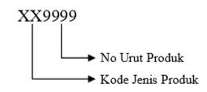

**Gambar 3.9 Pengkodean Produk**

Contoh : IL01

Artinya produk dengan insole luxxo dan no urut

Pengkodean Produk dapat dilihat dari Tabel 3.23

**Tabel 3.23 Pengkodean Produk**

|  |  |
| --- | --- |
| **No.SKU** | **Jenis Produk** |
| IL01 | Insole Luxxo |
| IS02 | Insole Sorento Lps |
| IM03 | Insole Milano tipis |
| IG04 | Insole GRLT |
| IT05 | Insole Tatak Sepatu |
| IT06 | Insole Tatak Sandal |
| IA07 | Insole 473 |
| IA08 | Insole 480 |
| IA09 | Insole 472 |
| IW10 | Insole Warna |

1. Bahan baku

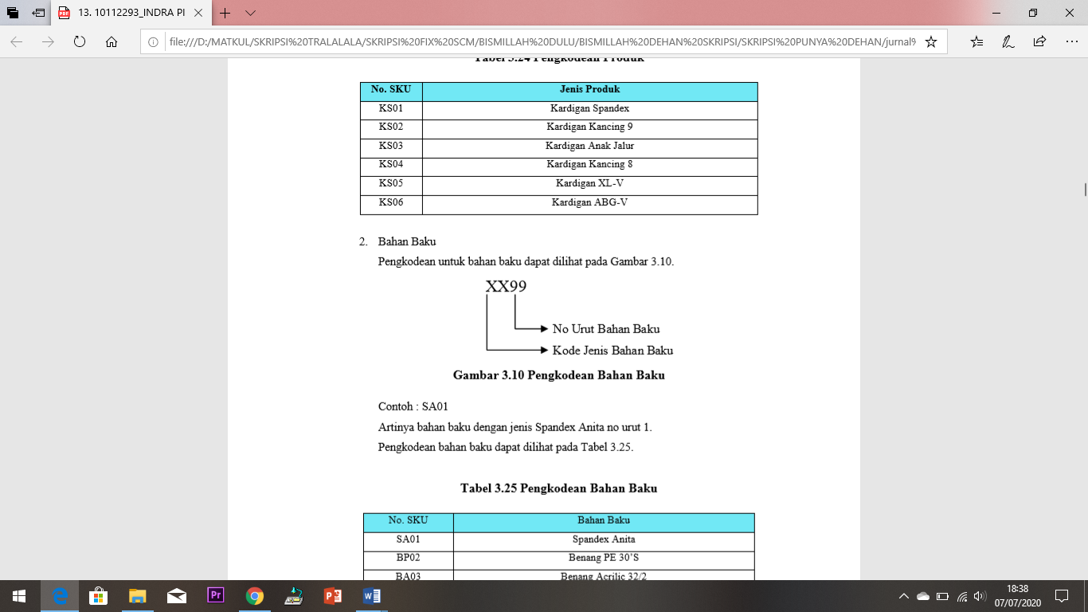

**Gambar 3.9 Pengkodean Bahan Baku**

Contoh : SB01 Artinya bahan baku dengan jenis Spon Biasa no urut 1.

Pengkodean bahan baku dapat dilihat pada Tabel 3.24

**Tabel 3.24 Pengkodean Bahan Baku**

|  |  |
| --- | --- |
| **No.SKU** | **Jenis bahan baku** |
| SB01 | Spon Biasa |
| SP02 | Spon pylon |
| SL03 | Spon Lapis pylon pake lapis 2 milipylon |
| SS04 | Spon Standar |
| SW05 | Spon biasa warna |
| SS06 | Spon Semi Super Keras |

### Analisis Kebutuhan Fungsional

Analisis kebutuhan fungsional adalah analisis terhadap kebutuhan secara fungsional baik dalam aliran data maupun informasi. Analisis fungsional digambarkan dalam analisis terstruktur yang akan dibahas sebagai berikut.

### Analisis Kebutuhan Fungsional

Analisis kebutuhan fungsional adalah analisis terhadap kebutuhan secara fungsional baik dalam aliran data maupun informasi. Analisis kebutuhan fungsional digambarkan dalam analisis terstruktur yang akan di bahas sebagai berikut.

### Analisis Basis Data Analisis basis data

Pada sistem infornasi yang akan dibangun menggunakan ERD. ERD adalah model data yang menggunakan beberapa notasi untuk menggambarkan data dalam konteks entitas dan hubungan yang di deskripsikan oleh data tersebut. Adapun diagram tersebut digambarkan pada.